Rallye Lecture Cycle 3 | Le Petit Chaperon Caméléon  Brigitte Tranier (éditions Lire C’est Partir) |  | 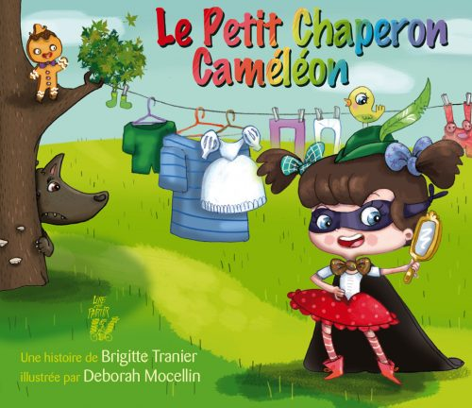
1 - Commet s’appelle la forêt où la mère du Petit Chaperon défend de se rendre ?  a) C’est la forêt de Sherwood.  b) C’est la forêt des Contes.  c) C’est la forêt Noire. |  | 6 - Quel personnage, habillé en noir, croise alors la route de la fillette ?  a) C’est Dracula.  b) C’est Frankenstein.  c) C’est Zorro.
2 - Quel personnage la fillette rencontre-t-elle en tout premier ?  a) Elle rencontre le loup.  b) Elle rencontre Blanche-Neige.  c) Elle rencontre Peter Pan. |  | 7 - De quelle couleur sont les habits de Robin des Bois ?  a) Ils sont beiges.  b) Ils sont verts.  c) Ils sont violets.
3 - Quel personnage échange ses habits bleus avec la fillette ?  a) C’est Barbe Bleue.  b) C’est la Schtroumpfette.  c) C’est la Belle aux bois dormants. |  | 8 - Pourquoi le loup refuse-t-il de s’attaquer à la fillette ?  a) Car toutes ses couleurs lui font mal au ventre.  b) Car il est bien trop vieux.  c) Car il est devenu végétarien.
4 - À qui essaye d’échapper le petit bonhomme de pain d’épice ?  a) À Croque-Mitaine.  b) À un renard.  c) À un monstre à deux têtes. |  | 9 - Que dit le loup à la fillette avant de partir ?  a) Que la couleur qu’elle porte ne lui va pas du tout.  b) Que sa grand-mère ne la reconnaîtra pas avec la couleur qu’elle porte.  c) Que la couleur qu’elle porte va attirer tous les corbeaux de la forêt.
5 - De quelle couleur sont les habits du petit cochon ?  a) Ils sont noirs.  b) Ils sont jaunes.  c) Ils sont roses. |  | 10 - Qui échange ses habits rouges avec la fillette, à la fin de l’histoire ?  a) C’est Superman.  b) C’est le Grand Schtroumpf.  c) C’est le Père Noël.

Rallye Lecture Cycle 3 |  |  |  |  | Le Petit Chaperon Caméléon  Brigitte Tranier (éditions Lire C’est Partir)
CORRECTION
1 - Commet s’appelle la forêt où la mère du Petit Chaperon défend de se rendre ?  b) C’est la forêt des Contes. |  |  |  |  |  |  | 6 - Quel personnage, habillé en noir, croise alors la route de la fillette ?  c) C’est Zorro.
2 - Quel personnage la fillette rencontre-t-elle en tout premier ?  b) Elle rencontre Blanche-Neige. |  |  |  |  |  |  | 7 - De quelle couleur sont les habits de Robin des Bois ?  b) Ils sont verts.
3 - Quel personnage échange ses habits bleus avec la fillette ?  a) C’est Barbe Bleue. |  |  |  |  |  |  | 8 - Pourquoi le loup refuse-t-il de s’attaquer à la fillette ?  a) Car toutes ses couleurs lui font mal au ventre.
4 - À qui essaye d’échapper le petit bonhomme de pain d’épice ?  b) À un renard. |  |  |  |  |  |  | 9 - Que dit le loup à la fillette avant de partir ?  b) Que sa grand-mère ne la reconnaîtra pas avec la couleur qu’elle porte.
5 - De quelle couleur sont les habits du petit cochon ?  c) Ils sont roses. |  |  |  |  |  |  | 10 - Qui échange ses habits rouges avec la fillette, à la fin de l’histoire ?  c) C’est le Père Noël.
Question | 1 | 2 | 3 | 4 |  | 5 |  | 6 | 7 | 8 | 9 | 10
Points | 1 | 1 | 1 | 1 |  | 1 |  | 1 | 1 | 1 | 1 | 1

